**06/06 RM 03579**

**Periféricos**

**Atividade – Página: 21**

Ligue cada periférico de saída ao seu nome:

**Impressora**

**Placa de Vídeo**

**Plotters**

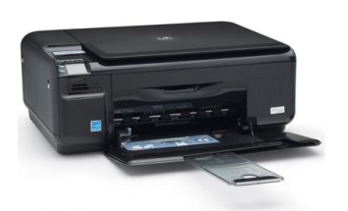

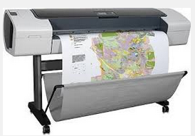

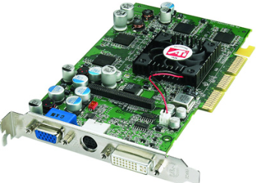

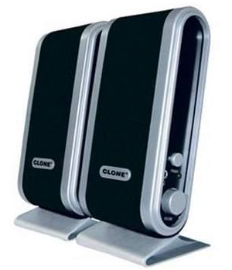

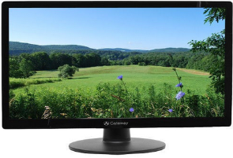

**Monitor**

**Caixa de Som**